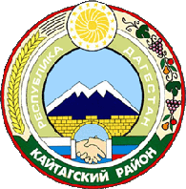

**Республика Дагестан .Кайтагский район**

**Муниципальное казённое общеобразовательное учреждение**

**«Шилягинская средняя общеобразовательная школа »**

**Адрес электронной почты организации:** [**kurbanova.oo15@mail.ru**](mailto:kurbanova.oo15@mail.ru)

**Адрес официального сайта в информационно-телекоммуникационной сети «Интернет» организации : s1shlg.siteobr.ru**

**Сценарий**

**воспитательного мероприятия**

**гражданско-патриотической направленности**

**Классный час**

**Тема: «День воссоединения Крыма с Россией»**

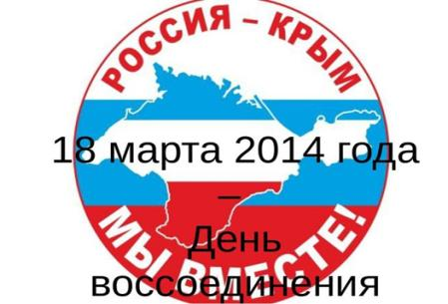

Подготовила и провела классный час:

Байзиева Н.Б.

учитель начальных классов.

2023-2024 уч. год.

**Цели мероприятия:**

- формирование гражданско-патриотических и духовно-нравственных качеств учащихся;

- познакомить учащихся с историей воссоединения России и Республики Крым;

- развить и углубить знания об истории и культуре России.

**Задачи:**

- способствовать формированию представления об истории Крыма как части российской территории;

- развивать гражданственность и национальное самосознание учащихся на основе исторических событий, связанных с воссоединением Крыма с Россией.

**Форма проведения:**классный час

**Материально-техническое обеспечение**: ноутбук, мультимедиа-проектор, презентация к классному часу

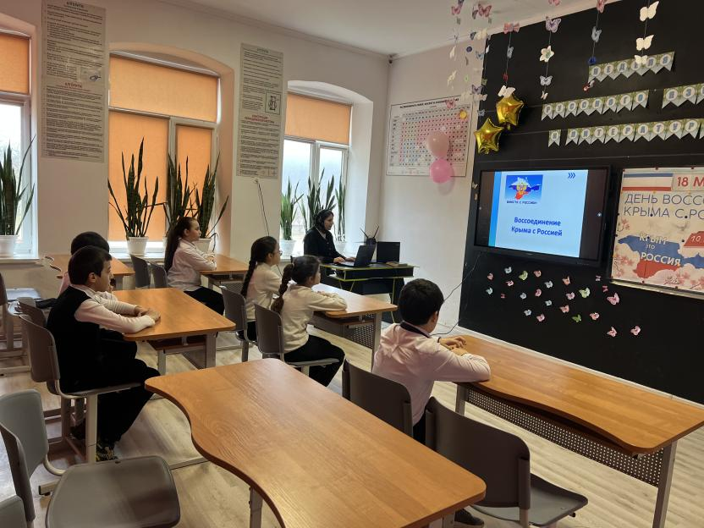

**План мероприятия:**

1. Вступительная часть (Приветствие, постановка целей и задач).

2. Основная часть (Историческая справка о полуострове Крым, история подписания договора о присоединении Крыма, значение данного события. Открытие Керченского моста.Викторина, посвященная полуострову Крым).

3. Заключительная часть (Подведение итогов).

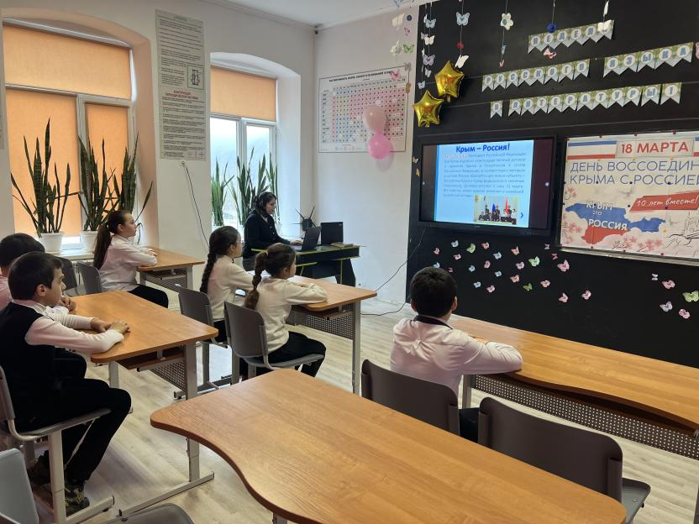

**1. Вступительная часть**

Здравствуйте учащиеся. 18 марта 2024 года вся страна отмечает годовщину события, которое изменило ход истории. десят лет назад Крым воссоединился с Россией. 18 марта 2014 года волю народа официально закрепили подписанием договора в Кремле.

Сегодня наше мероприятие посвящено десятилетию воссоединения Крыма с Россией. В преддверии празднования Дня воссоединения Крыма с Россией мы поднимем тему мужества, чести и доблести нашего народа, вспомним историю данного события.

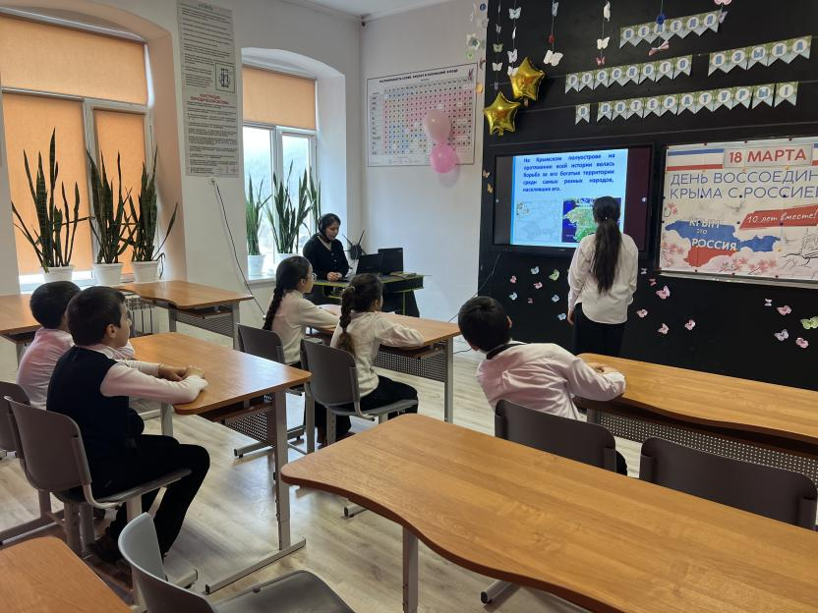

**2. Основная часть**

Полуостровов Крым расположен на юге Восточной Европы, занимает выгодное экономико-географическое и стратегическое положение. На севере полуостров соединен с материком узким (7 - 23 км) Перекопским перешейком. С запада и юга полуостров омывают Черное море, с востока - Керченский пролив, а с северо-востока - воды Азовского моря и его залива.

Современное название полуострова, по наиболее распространенной версии, происходит от тюркского слова «кырым» - вал, стена, ров. До XIII века полуостров носил название Таврика (по имени проживавших здесь древних племен тавров), с XIII века - Крымский улус. Сюда постоянно устремлялись из разных частей Европы и Азии переселенцы, колонисты и завоеватели. В разные эпохи это были скифы, греки, готы, гунны, византийцы, хазары, половцы, генуэзцы, монголы, турки и т. д.

История Крыма издавна была связана с историей России. Крым и Россия имеют давние исторические и культурные связи.

Согласно статистике на 2014г., население республики Крым составляет - 1967200 человек, преобладающей национальностью являются - русские. С приходом к власти на Украине националистических сил создалась угроза для жизни русскоязычного населения. Русским жителям открыто угрожали и требовали покинуть Украину. Русских избивали, унижали, запрещали говорить на родном языке, были прекращены все телепередачи из России. 27 февраля, парламент Крыма принял решение о проведении референдума, на котором был поднят вопрос об отделении полуострова от Украины. 16 марта в Крыму прошел референдум о статусе республики. По итогам референдума 96,7% крымчан проголосовали за присоединение к России. 18 марта Россия подписала договор о присоединении Крыма и города Севастополя к территории страны. Церемония подписания состоялась в Большом Кремлевском дворце.

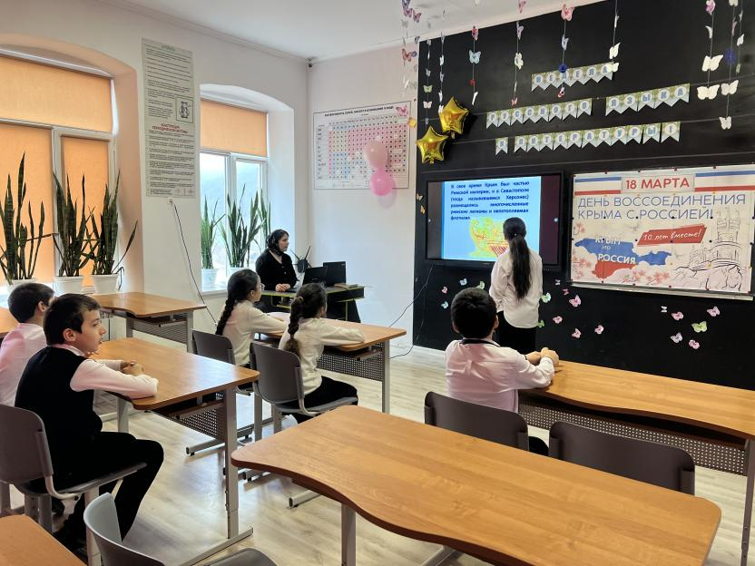

Каково же значение данного события:

-восстановление исторической справедливости по отношению к Крыму;

-реализация волеизъявления крымского народа;

-укрепление России на Черном море;

-возвращение позиций на Черном море;

-обеспечение безопасности южных границ страны. Срыв планов НАТО о продвижении на Восток. Яркое доказательство США и всему мировому сообществу возрожденной политической мощи России, необходимости считаться с её мнением;

В.В.Путин говорил: «В Крыму буквально все пронизано нашей общей историей и гордостью. В Крыму - могилы русских солдат, мужеством которых Крым в 1783 году был взят под российскую державу. Крым - это Севастополь, город великой судьбы, город-крепость и родина русского черноморского военного флота. После тяжелого, длинного, изнурительного плавания Крым и Севастополь возвращаются в родную гавань, в порт постоянной приписки – в Россию. Мы все преодолеем, мы все решим, потому что мы вместе. Слава России!»

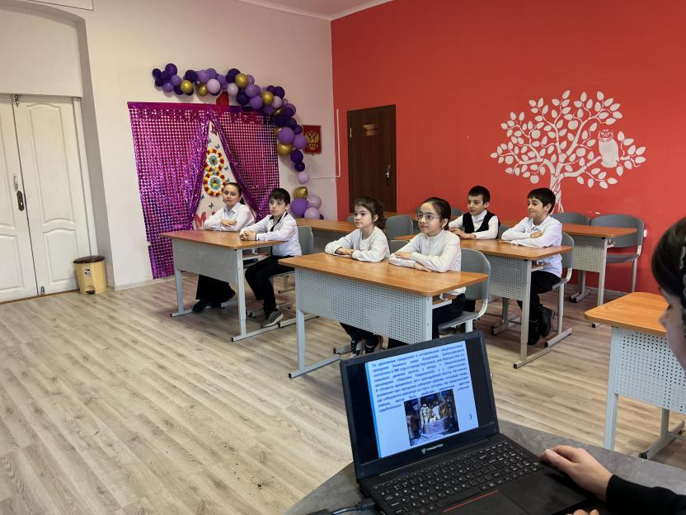

За эти годы полуостров добился немалых результатов и значительно преобразился. И одним из самых главных событий в Крыму - открытие Крымского моста.

Ещё совсем недавно попасть в Крым из материковой части России можно было или на самолете, или на пароме. Только сделать это не всегда возможно было из-за плохой погоды, когда шторма останавливают паромную переправу и вынуждают людей ожидать улучшения погодных условий, чтобы попасть в Крым или на материк.

Для России мост через Керченский пролив являлся необходимостью, поскольку он обеспечит беспрепятственное сообщение с Крымским полуостровом невзирая на погодные условия.

«Нужно построить известный мост, который бы связал Крым с Кавказом, с территорией Российской Федерации. Это можно и нужно сделать в максимально короткие сроки» -отмечал президент РФВ. В. Путин.

Среди главных событий 2018 года - открытие Керченского моста.

Предлагаю вам провести небольшую викторину, посвященную полуострову Крым. Вопрос – ответ.

1. Назовите поэтов и писателей в чьем творчестве отразились красоты Крыма. (А.С. Пушкин, М.Ю. Лермонтов, Л.Н. Толстой)

2. Где находился Ханский дворец? (Бахчисарай)

3. Назовите древние города Крыма. (Херсонес, Феодосия, Керчь)

4. В каком году Крым был передан Украине? (1954 г.)

5. В каком городе князь Владимир принял крещение? (Херсонес)

6. Назовите столицу Республики Крым. (Симферополь)

7. Назовите города-герои Крыма. (Севастополь, Керчь)

8. Как назывался Крым в древние времена? (Таврида)

**3. Заключительная часть**

Дорогие учащиеся, коллеги! Сегодня мы с вами говорили о полуострове Крым.В ходе проведения сегодняшнего мероприятия мы еще раз убедились в неповторимости нашей удивительной страны, поговорили о мужестве нашего народа, в независимости от национальности. И в заключение данного мероприятия, я хочу поздравить Крым с возвращением домой и пожелать ему дальнейшего процветания. «Крым-Россия, мы вместе!»

